**值 班 专 报**

**第108期**

**2023年4月18日**

每日情况汇总〔2023〕第108期

[天气预报]

天气：晴；温度：11℃~21℃；风向：南风6-7级。

【消防要情】

【灭火救援】

4月17日0时至4月18日0时，全市共接警出动9起。其中，火灾5起，出动消防车10台（次）、指战员50人（次）。抢险救援和社会救助4起，出动消防车8台（次）、指战员40人（次）。

【综合信息】

截止4月18日10时45分支队对火灾录入情况进行抽查，根据《火灾与警情统计系统应用管理暂行规定》要求，各队站无迟报警情。

4月17日9时27分，支队对各消防救援站岗哨和通信室值班值守情况进行抽查，各消防站人员均在岗在位。

4月17日9时35分，支队利用POC对讲机对岳山街消防站、红海滩大街消防站、向海大道消防站、城北街消防站、滨海大道消防站、青年路消防站、兵工街消防站、公园街消防站进行点调。各队站汇报规范，应答及时。

【全勤抽查】

4月17日8时30分支队对各单位交接班情况进行抽查，各单位值班人员均在岗在位。





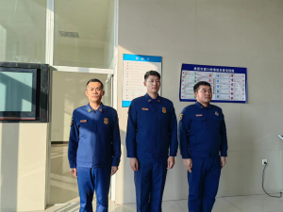

【车辆监控】

4月17日，支队利用车辆监控系统对公园街消防站、兵工街消防站执勤车辆及行政车辆行驶情况进行抽查，公园街消防站、兵工街消防站车辆行驶状态平稳。



【队伍管理】

支队测酒10人、红海滩大街消防站测酒5人、饮酒报备0人、饮酒安全提示51人，救援现场安全提示7条。



指挥中心 编辑人：赵春浩 刘忠宝